Введение.
Данные методические указания состоят из двух разделов и дополнения. В первом разделе указаны основные методы нахождения первообразных. Второй раздел содержит основные понятия, относящиеся к приложению определенного интеграла к решению некоторых геометрических и механических задач. В дополнении приведены некоторые сведения из теории комплексных чисел. Цель данного пособия помочь студенту самостоятельно подготовиться к выполнению контрольных работ. При написании пособия авторы не ставили своей целью дать систематическое изложение теоретического материала. Перед каждой рассматриваемой задачей дается тот теоретический материал, который необходим для ее решения.

1.НЕОПРЕДЕЛЕННЫЙ ИНТЕГРАЛ
Прежде чем перейти к решению конкретных задач напомним некоторые понятия из теоретического курса.
Функция  называется первообразной для функции , если выполнено соотношение 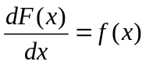.
Если некоторая функция является первообразной для функции , то функция 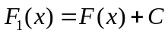, где С – произвольная постоянная, также будет первообразной для функции .
Вся совокупность первообразных для функции может быть записана в виде 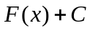, где - некоторая конкретная первообразная, а С – произвольная постоянная величина.
Вся совокупность первообразных для данной функции называется неопределенным интегралом от этой функции и обозначается 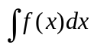.
Таким образом
=,
где - некоторая конкретная первообразная, а С – произвольная постоянная величина.
Операция нахождения неопределенного интеграла называется интегрированием функции. Следовательно, проблема интегрирования функции сводится к нахождению некоторой конкретной первообразной. (Проблема прибавления произвольной постоянной вряд ли является серьезной.)
Отметим также, что можно очень просто проверить, правильно ли вычислен неопределенный интеграл. Для этого достаточно в выражении = вычислить производную от правой части и убедиться, что она равна подынтегральной функции .
Прежде чем перейти к свойствам неопределенного интеграла, приведем таблицу некоторых основных интегралов от элементарных функций, которые мы в дальнейшем будем называть табличными интегралами.
Табличные интегралы.
1.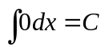.
2. 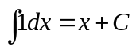.
3. 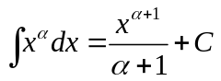 (при 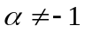).
4. 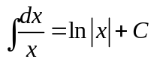.
5. 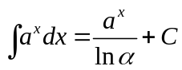 (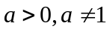), в частности 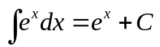.
6.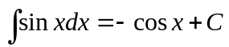.
7. 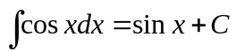.
8. 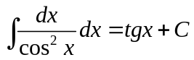.
9. 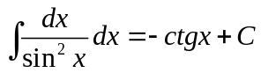.
10. 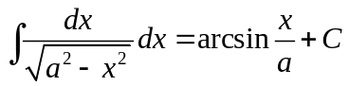.
11. 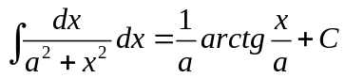.
12.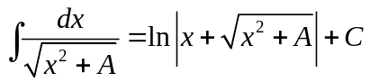.
13.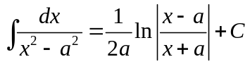.
Все решаемые в данном пособии задачи мы будем стараться по мере возможности сводить к вычислению данных табличных интегралов.

Напомним некоторые свойства неопределенного интеграла.
1. Согласно определению неопределенного интеграла его производная равна подынтегральной функции, то есть 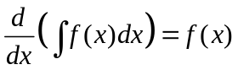.
2. Дифференциал неопределенного интеграла равен подынтегральному выражению - 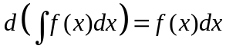.
3.Неопределенный интеграл от производной некоторой функции равен этой функции плюс произвольная постоянная - 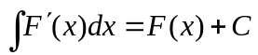.
4. Неопределенный интеграл от дифференциала некоторой функции равен этой функции плюс произвольная постоянная - 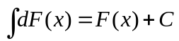.
5. Неопределенный интеграл от суммы двух функций равен сумме неопределенных интегралов от этих функций - 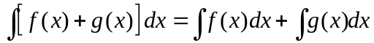.

5.Постоянный множитель можно выносить за знак неопределенного интеграла - 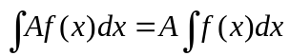.

Первый из приемов, который необходим при решении задач домашней контрольной работы – это метод замены переменной или близкий к этому прием – метод подведения под знак дифференциала. Поясним суть этих методов.
Метод замены переменной.
Пусть требуется вычислить и по каким-то причинам нам удобно сделать замену переменной в виде 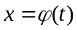, где - новая независимая переменная. Тогда 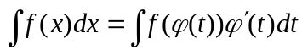. При этом, конечно, предполагаем, что после вычисления интеграла в правой части мы подставим значение , выраженное как функция из соотношения .

Метод подведения под знак дифференциала состоит в следующем. Пусть нам известно, что 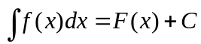. Требуется вычислить интеграл вида 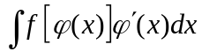. Тогда 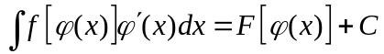. Поясним подробнее, почему этот метод назван «методом подведения под знак дифференциала».
Напомним, что дифференциалом функции  называется выражение вида 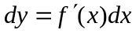.
В интеграле обозначим 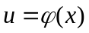, а тогда для дифференциала функции имеем следующее выражение 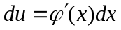. Следовательно, имеем .
Далее рассмотрим первый пример контрольной работы.
Найти 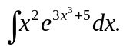

Основное, что необходимо сделать при вычислении подобных интегралов – это выделить ту главную «неприятность», которая мешает превратить этот интеграл в табличный, и обозначить ее в качестве новой переменной. (Конечно, при этом нельзя весь интеграл считать «неприятностью».) В данном примере обозначим 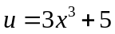. Тогда для дифференциала данной функции имеем выражение 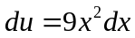. Следовательно 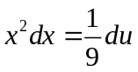
Подставляя в исходное выражение, получаем
.
Если вы уже неплохо владеете техникой интегрирования, то вам не обязательно явно выписывать замену. Просто заметив, что 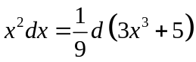, мы можем записать 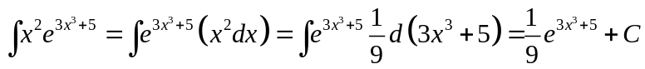.

Покажем еще один прием, который можно использовать в случае, достаточно громоздкого подынтегрального выражения. Обозначим , .Тогда имеем следующую связь между дифференциалами: 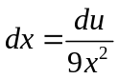. Подставляя в исходное выражение, получаем
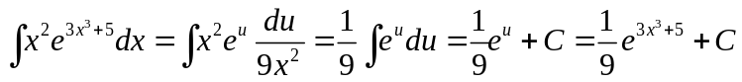.
С точки зрения математической строгости здесь допущено небольшое «хулиганство». В выражении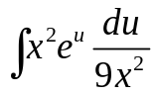 под знаком интеграла оказались как бы две независимые переменные и . Однако мы на самом деле в этом выражении считаем, что независимой переменной является только , а является функцией , выраженной из соотношения . То есть 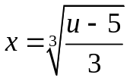. Но мы просто «поленились» пока подставить ее в явном виде, и, как оказалось, не зря. В дальнейшем мы будем опускать подобные пояснения, подразумевая их известными. Рассмотрим еще некоторые примеры.
Найти 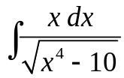.
Обозначим 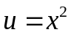. Тогда 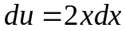. Следовательно, 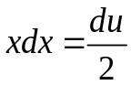.
Получаем
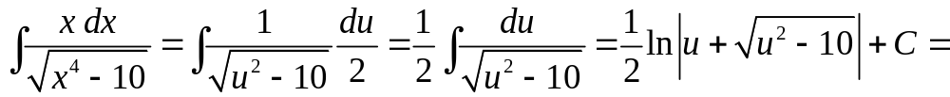
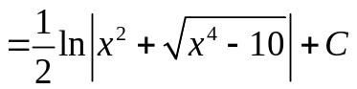.

Найти 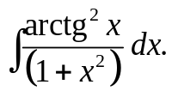
В этом примере не сразу можно заметить, что 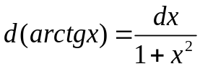. Главная неприятность, конечно, 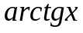. Поэтому обозначим 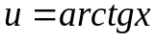. Тогда 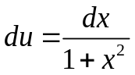. Следовательно, 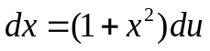.
Получаем
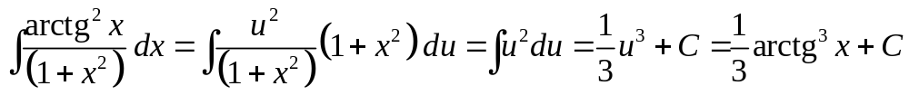.
Следующий пример контрольной работы требует вычислений интегралов вида 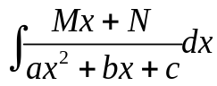.
Ниже будет предложена схема вычисления подобных интегралов. При этом мы не будем доводить общий случай до конечного ответа. На первом шаге в числителе выделяем производную знаменателя
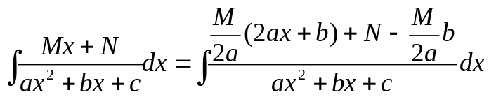.
Далее разбиваем полученный интеграл на сумму двух интегралов
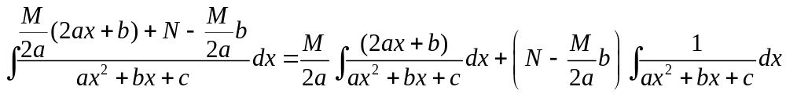

Вычислим каждый из интегралов.
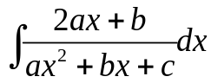 вычисляется с помощью замены 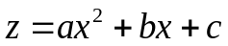. Тогда 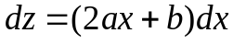. Но явно эту замену мы не будем в процессе решения выписывать, а просто заметим, что 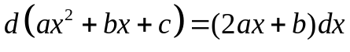 Получаем
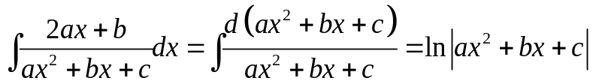.
(При вычислении последнего интеграла мы воспользовались табличным интегралом 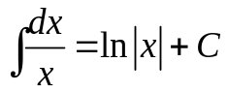).
Второй интеграл преобразуем к виду
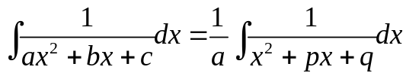, где 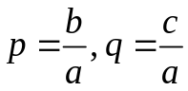.
Для вычисления полученного интеграла выделим в знаменателе полный квадрат. На всякий случай напомним (надеемся, что студенты на нас не обидятся за это напоминание) 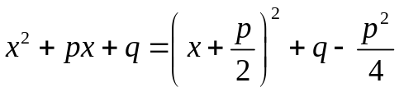.
Получим
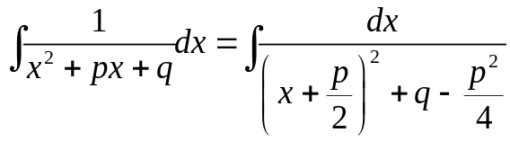
Сделаем замену 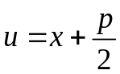. Тогда 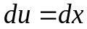.
Мы снова не будем явно выписывать эту замену, а просто заметим 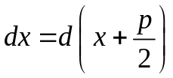
Далее рассмотрим три случая.
Случай 1. 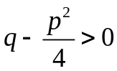. Обозначим 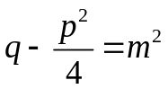. Тогда
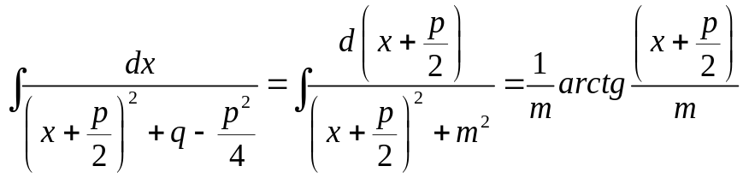.
(Мы воспользовались табличным интегралом )
Случай 2. 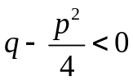. Обозначим 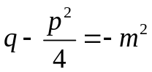. Тогда
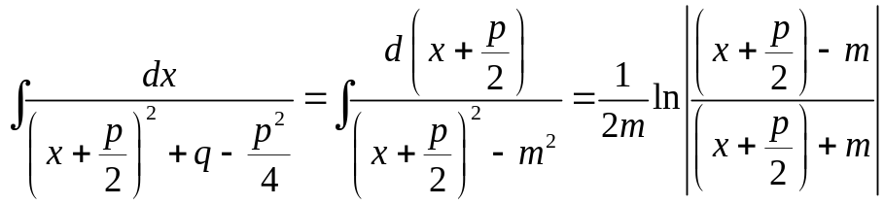
(Мы воспользовались табличным интегралом )

Случай 3. 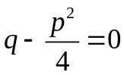. Тогда
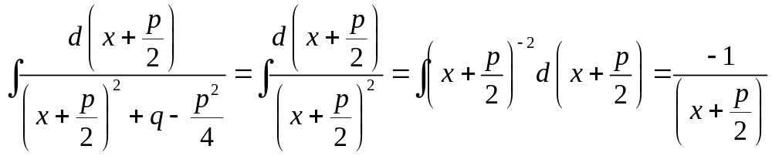.

(Мы воспользовались табличным интегралом , 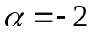)
Найти 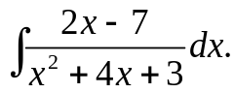
Выделим в числителе производную знаменателя.

В первом интеграле заметим, что 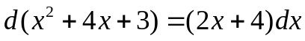. Во втором интеграле выделим полный квадрат в знаменателе.
Тогда . Имеем 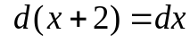.
Получаем

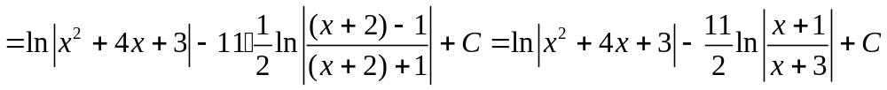
Ответ: 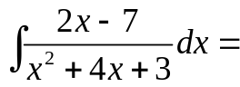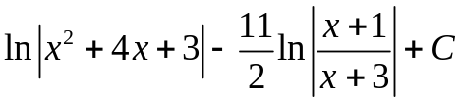.

Найти 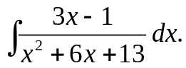

Выделим в числителе производную знаменателя.

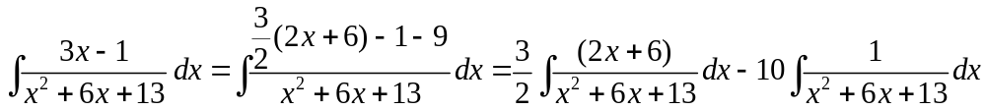
Заметим, что, 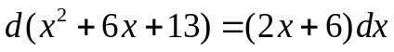. Во втором интеграле выделим полный квадрат в знаменателе , тогда 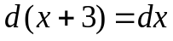.
Получаем

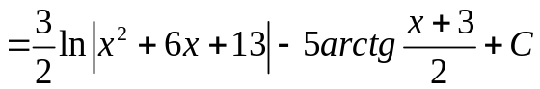
Ответ: 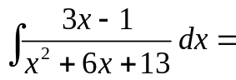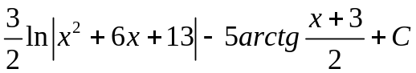.

Найти 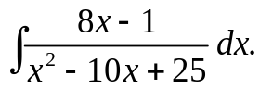

Выделим в числителе производную знаменателя.

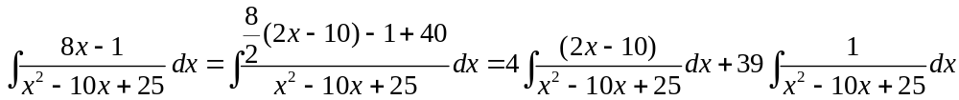
Заметим, что 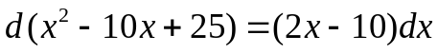. Во втором интеграле выделим полный квадрат в знаменателе , тогда 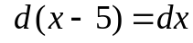.
Получаем

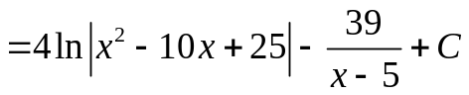
Ответ: 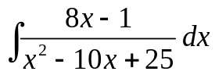=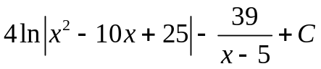.

Следующий пример контрольной работы требует навыков вычисления интегралов вида 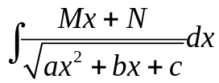.

Приведем схему вычисления подобных интегралов. Некоторые моменты предложенной схемы будут аналогичны рассмотренным в предыдущем пункте. На первом шаге, как и ранее, в числителе выделяем производную знаменателя
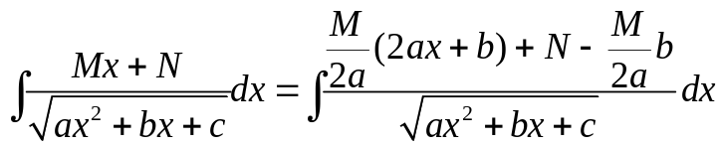.
Далее разбиваем полученный интеграл на сумму двух интегралов
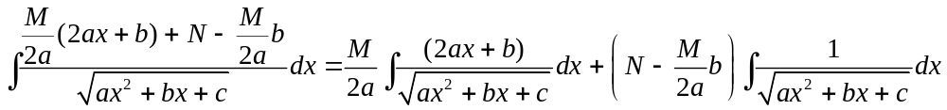
Вычислим каждый из интегралов.
Для первого интеграла 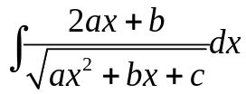 заметим, что Получаем
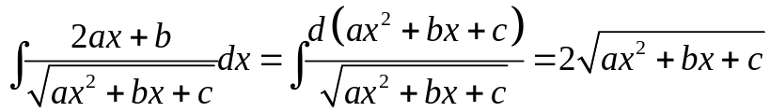.
(Мы воспользовались табличным интегралом , 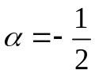).
Для вычисления второго интеграла 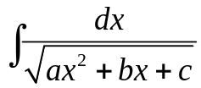 придется рассмотреть два случая.

Случай 1. 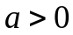.

Преобразуем его к виду
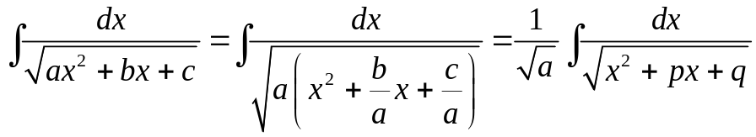, где .
Выделим в знаменателе полный квадрат: ,
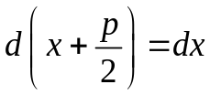.

Тогда полученный интеграл вычисляется по схеме:

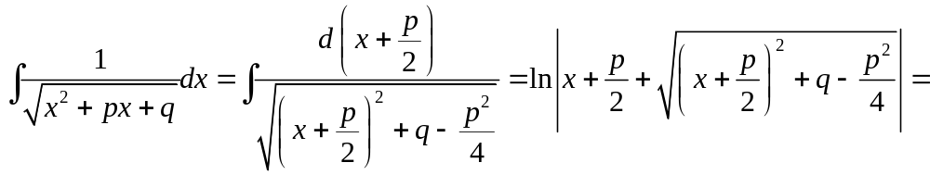

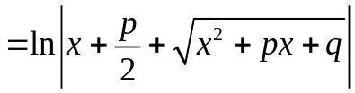.

(Мы воспользовались табличным интегралом )

Случай 2. 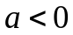.

Преобразуем его к виду

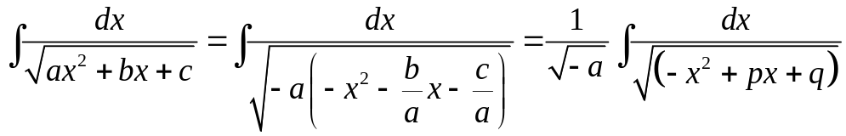, где 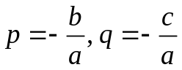.

Выделим в знаменателе полный квадрат: 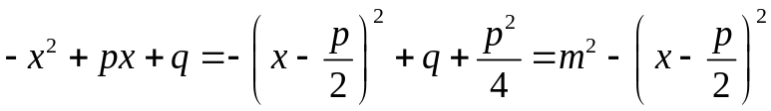, где 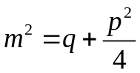
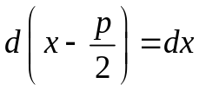.

Тогда полученный интеграл вычисляется по схеме:

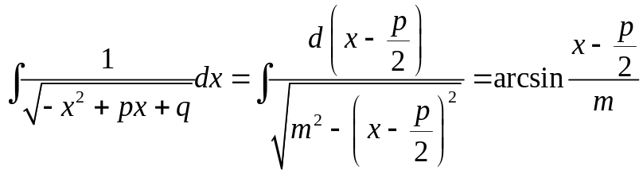.

(Мы воспользовались табличным интегралом 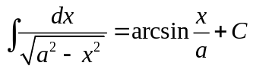)

Найти 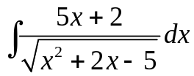.

Выделим в числителе производную знаменателя.

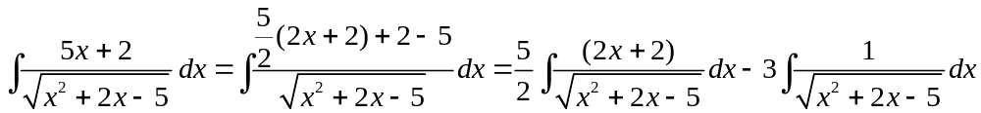
Заметим, что, 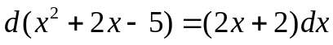. Во втором интеграле выделим полный квадрат в знаменателе , тогда 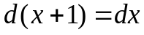.
Получаем

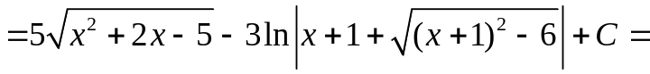
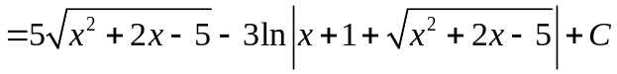.
Ответ: .

Найти 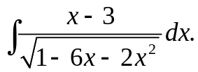
Выделим в числителе производную знаменателя
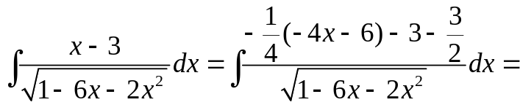
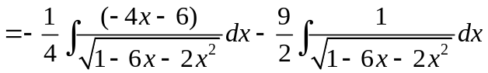
Заметим, что, 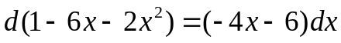. Во втором интеграле выделим полный квадрат в знаменателе 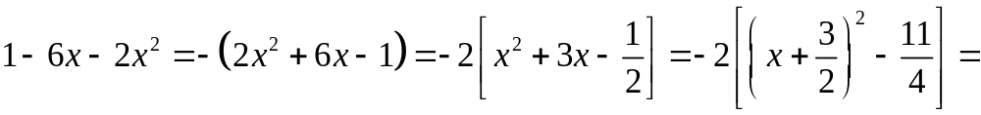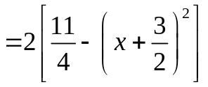,
тогда 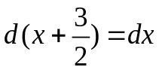.

Получаем
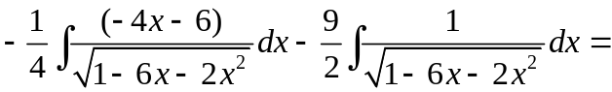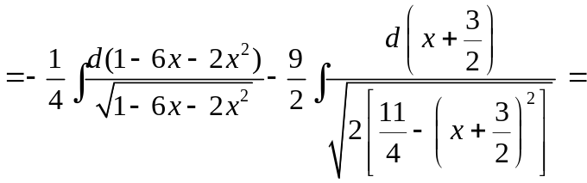
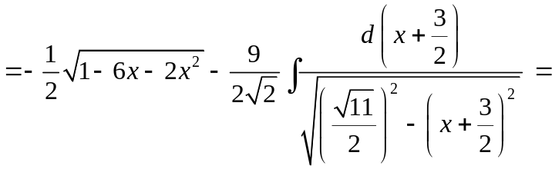
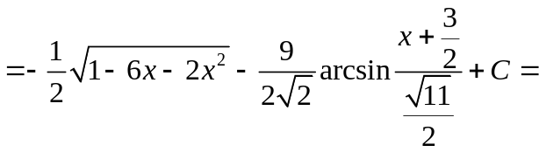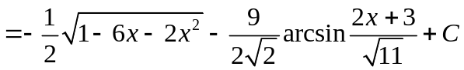

Ответ: 

